---博弈板块：模块导出速度过慢，且每次重新刷新清除后的案例还是那几个。
1.真实高管斗争案例库：要求原文背景介绍清晰、内容详实、斗争尖锐、可借鉴。现在推送的内容过于简略，角色设置太过于简单，且AI的研判机械、单薄、逻辑与情感性都不强。
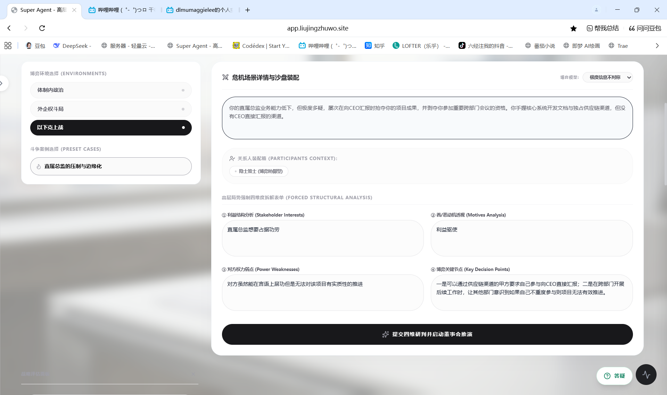
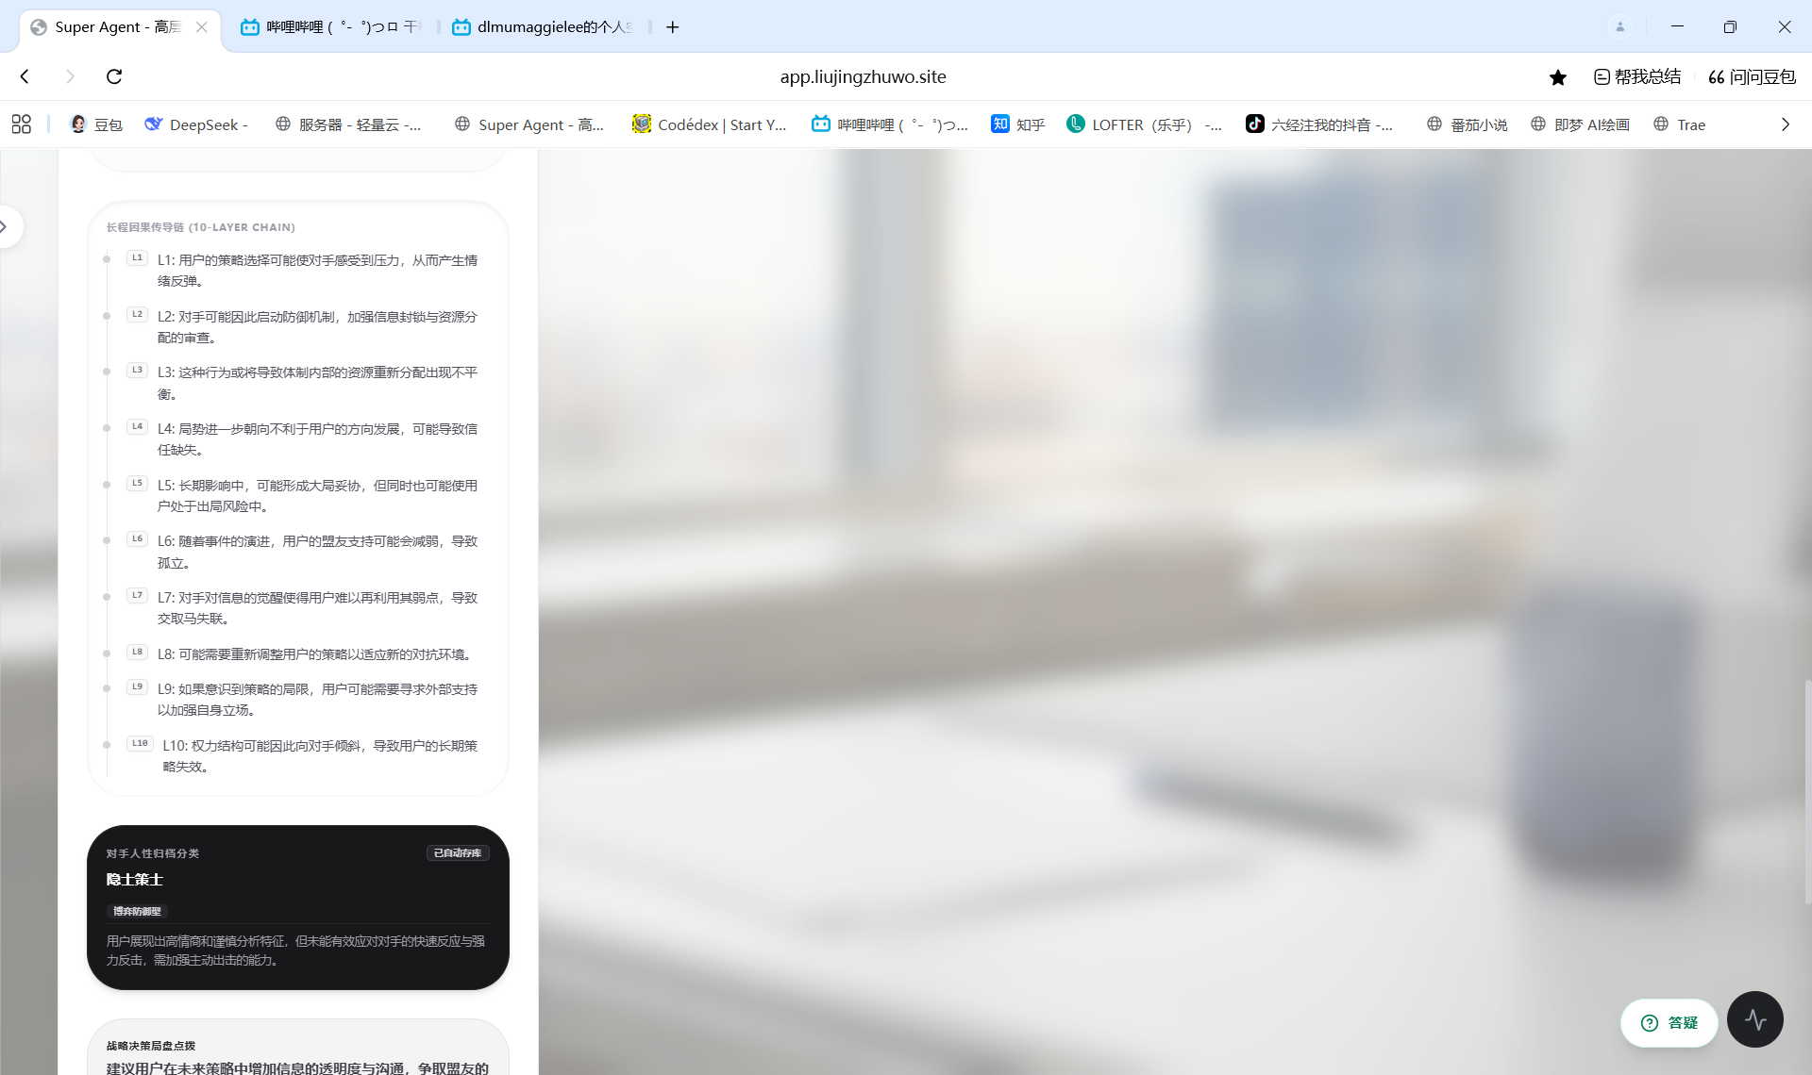
2.驭人术与人性档案：一是驭人术的工具类型和手段太少、不够具体，我指的是比如架空、捧杀、借刀杀人、隔山打牛等等手段（此处增加个上传书籍或者视频的入口吧，这样我可以来丰富这一块，然后形成的知识点要能够导出后可编辑）；二是我试了下那个人性档案角色录入的，直接录入好像无法成功。当前录入的两种性格貌似是我在试用高管斗争案例时自动生成的，都是对我性格的描述，这样的话我在使用第三个模块“人机对战沙盘”的自定义功能时，若是此库不够丰富的话，选择不了博弈对手。
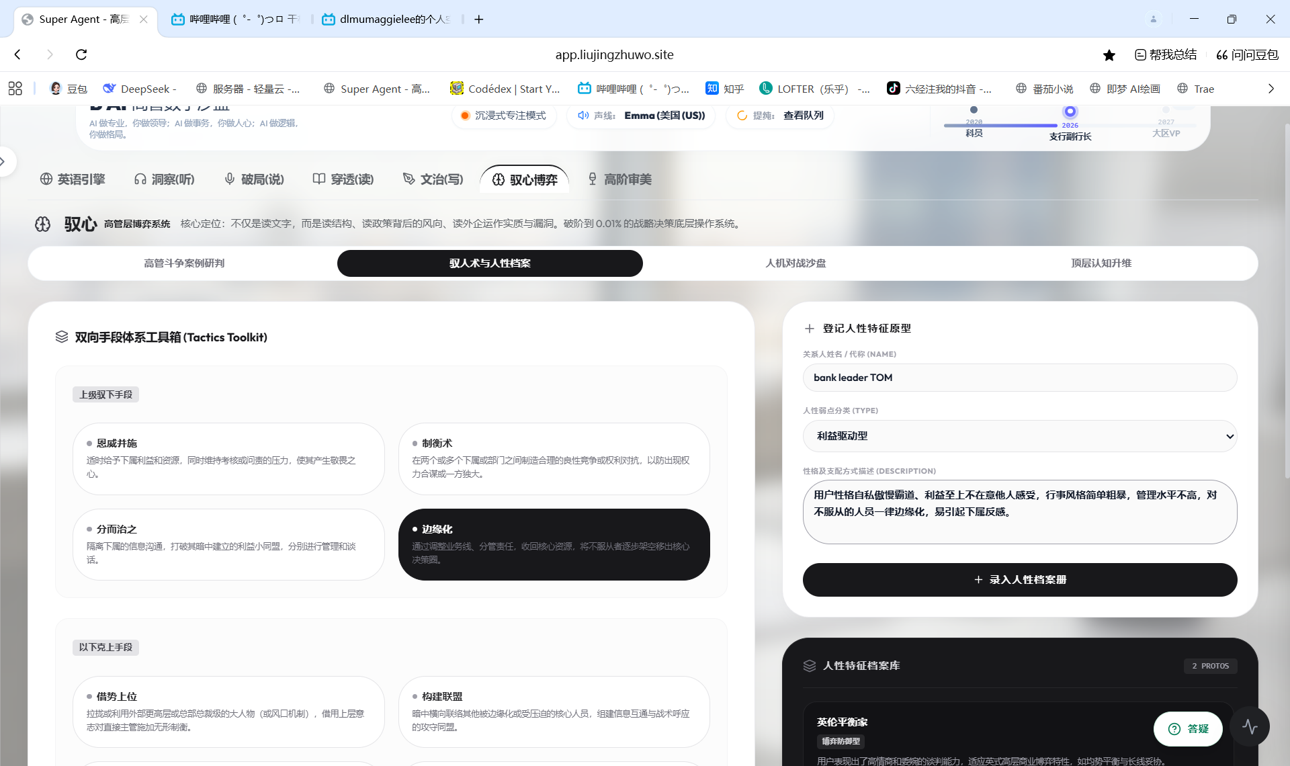
3.人机对战沙盘：人机对决演练自定义板块好像得从前面的库中挑选，但是前库的手段和档案都比较少，可选度不强。然后AI的研判太机械、单薄、逻辑与情感性都不强，同时AI应当针对我的反应给出博弈的策略示例或者语言语气表达上的修正。
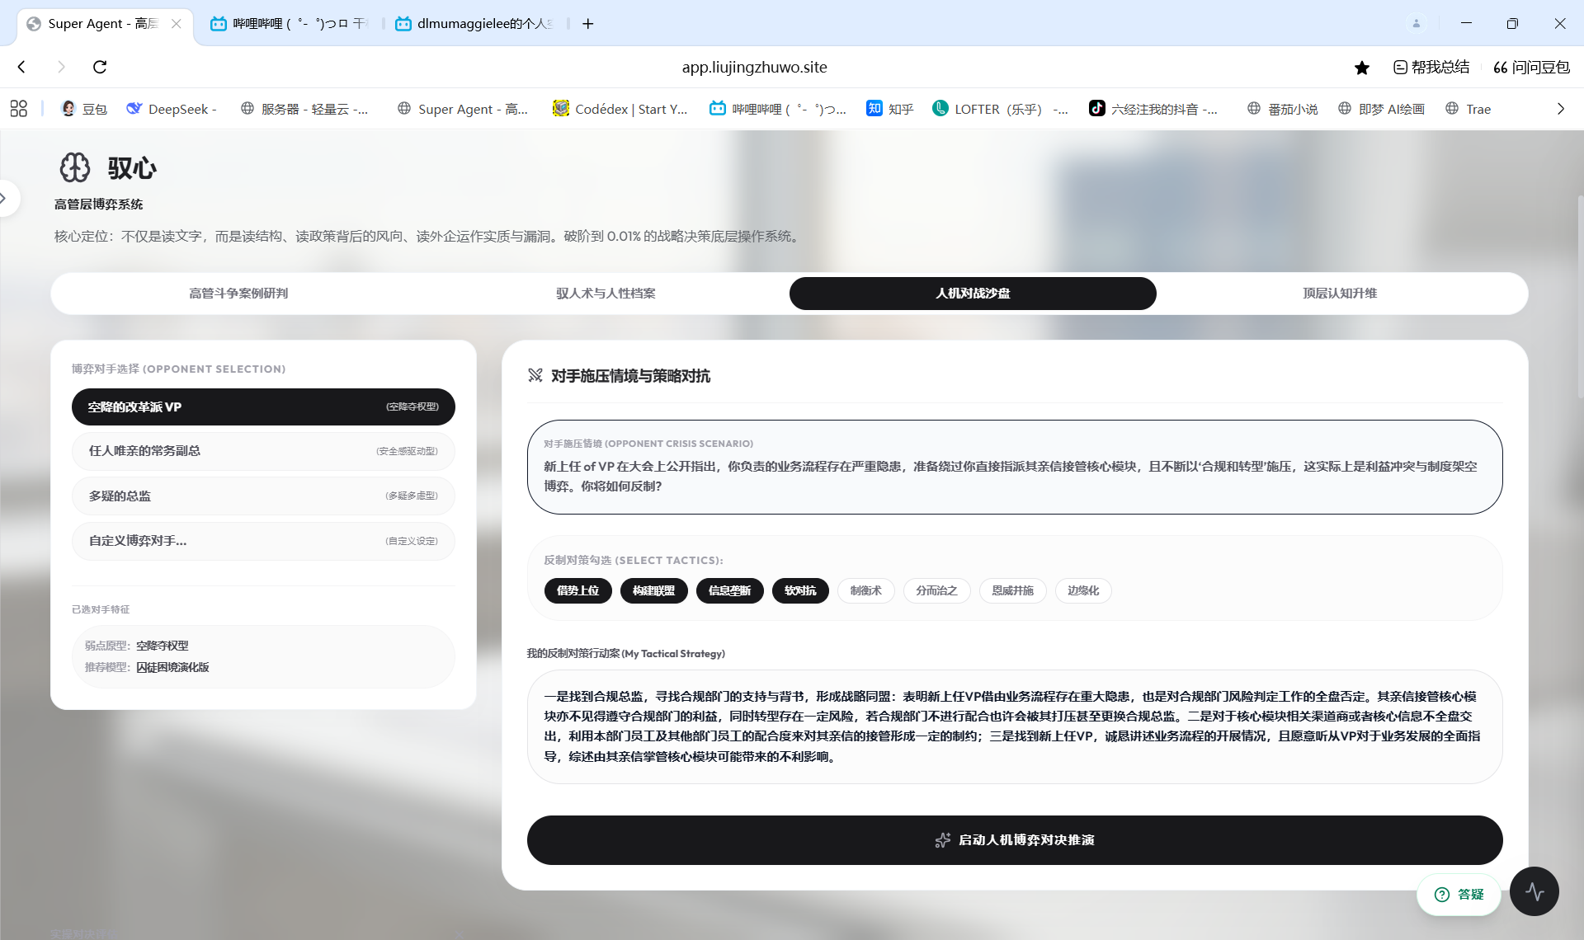
4、顶层认知升维：研判出不了结果。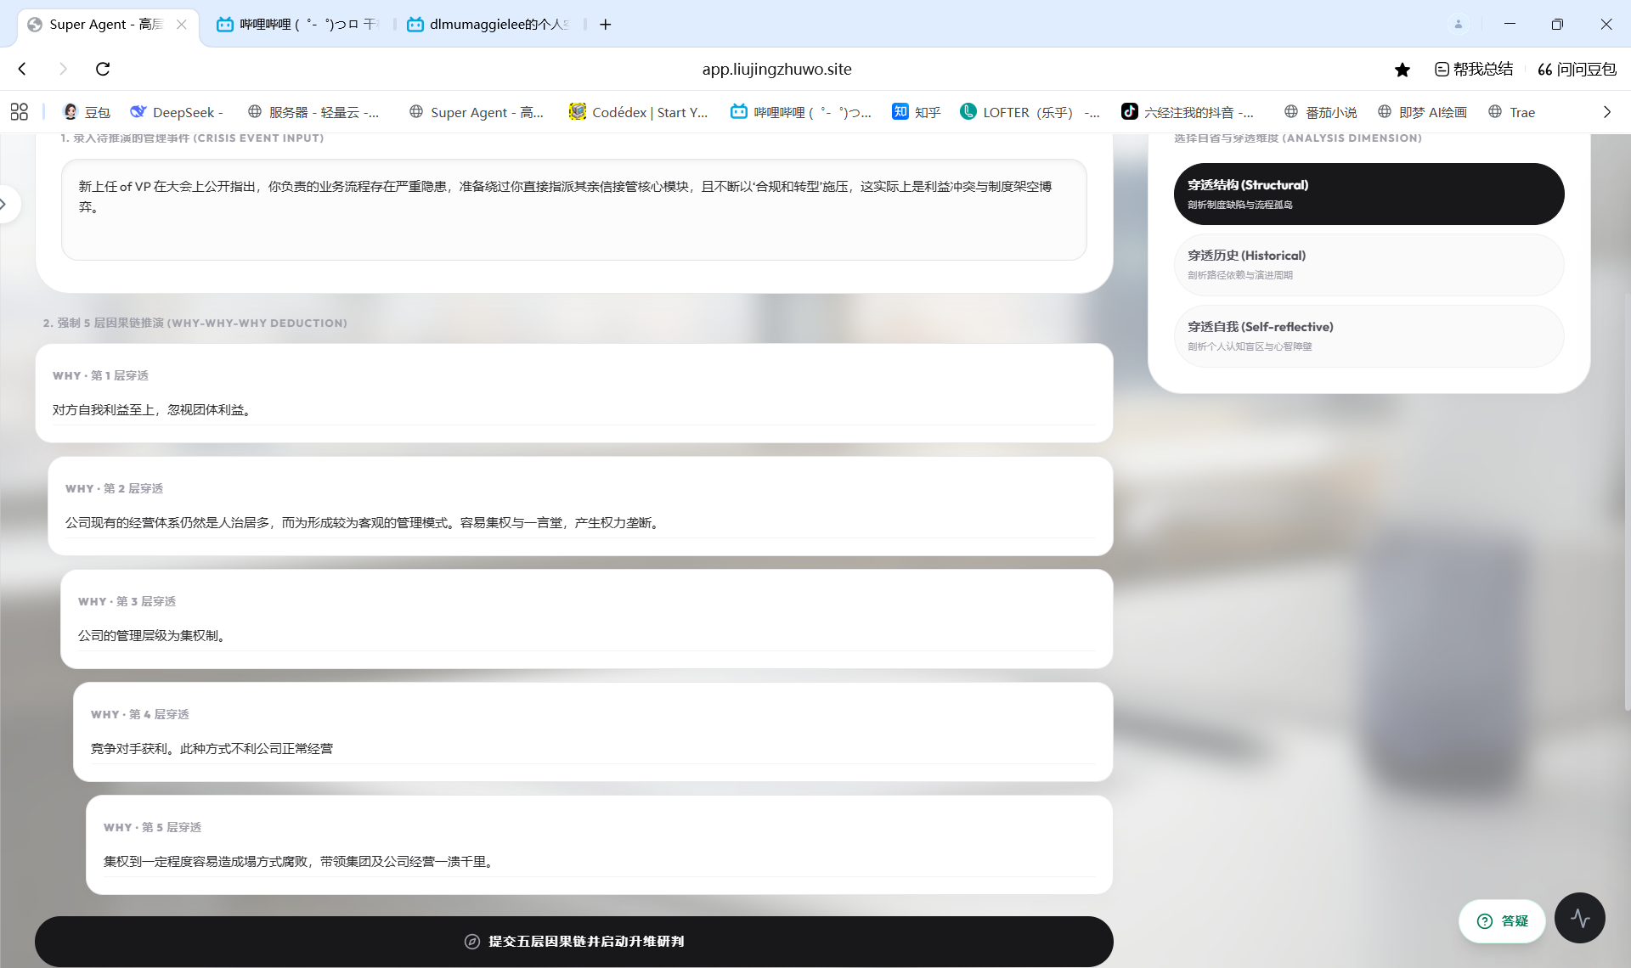

---高阶审美板块
1.推送的实操要点太少，不知道是不是每天推送的不一样。
2. 在使用的时候，AI的量化研判变成了英语单词解释。我对这个板块的想象是应当还是要推送不同的社交场景，然后我回复或者发言，AI研判并给出示例。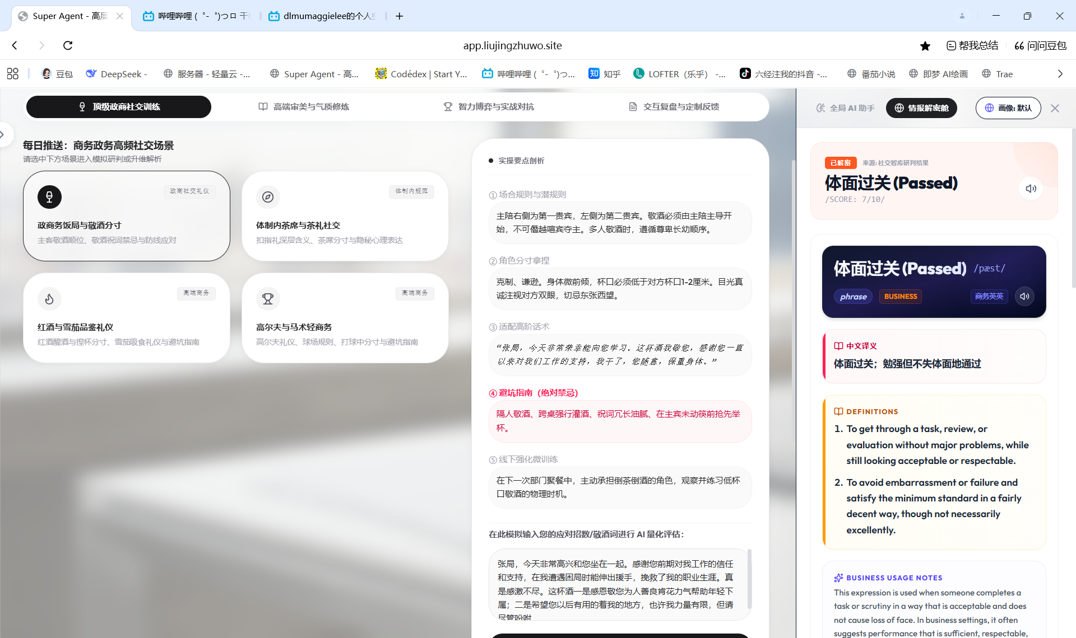
3.棋牌游戏这块：麻烦还加个德扑。
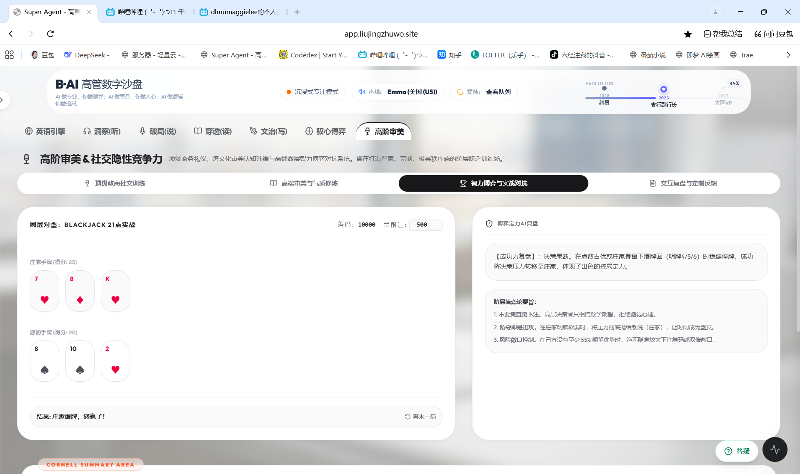

整体适用的感受：网站暂时反应较慢。
- 另外，之前我提过想要设置一个资料管理抽屉，包括我的英语训练笔记本、逻辑学+心理学+博弈论的理论框架和知识点、政商务写作技巧、各类娱乐审美的要点总结等要能够导出，然后也好编辑（因为我的知识点可能也不止来源于这一个网站），所以最好是word或者Excel格式，你可以在适当的地方分块设置。
- 然后我在适用的时候能够感觉到 “听“说“”博弈”这几个模块可能存在内生的重复性。因为听话听音、给出一定的反应中也包含博弈的技巧，但是又各有侧重。所以这几个板块是否可以考虑联动（比如听的板块要求提供博弈论和心理学的知识，或者我上传新的书籍形成的思维导图和知识点，最好是都可以同步到博弈的板块中去），如果不好实现可维持现状。不过这样可能需要自主增加多样化场景的地方就比较多了，需要一一设置。
- 再就是学习内容的推送，不知道会不会随着多次使用而逐步精进、深化。目前的整体内容都比较简易，所以需要有能上传书籍/视频（尤其是书籍）然后总结思维导图+知识点讲解的地方，能供它学习，和我更好的交互。

